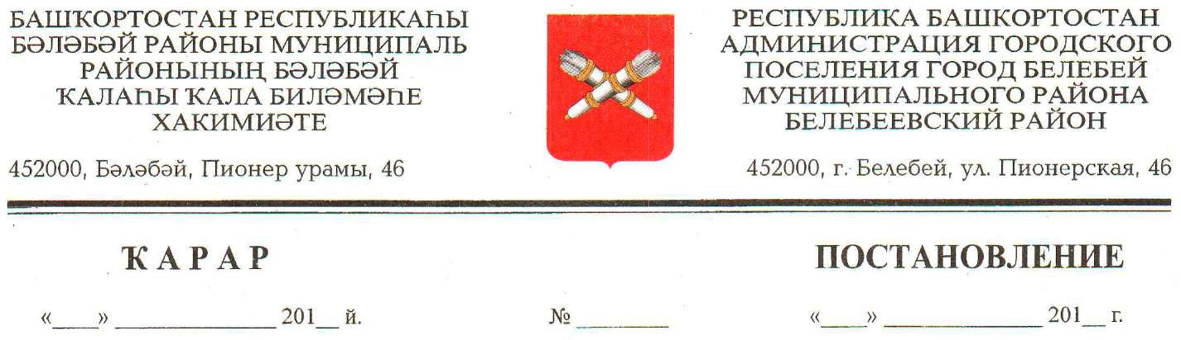
№184 от 25.10.2013г.
О внесении изменений в постановление главы Администрации городского поселения город Белебей муниципального района Белебеевский район Республики Башкортостан от 28 июня 2012 года № 74 «Об утверждении Административного регламента по предоставлению муниципальной услуги «по продлению и выдаче разрешений на складирование строительных материалов на территории городского поселения город Белебей».
В соответствии с распоряжением Правительства Республики Башкортостан от 13.09.2013г. №1161-р «О внесении изменений в административные регламенты предоставления государственных услуг в части установления показателя снижения максимального срока ожидания в очереди при сдаче запроса и получении документов до 15 минут»,

ПОСТАНОВЛЯЮ:

1. Внести изменения в п.2.5 административного регламента по предоставлению муниципальной услуги «по продлению и выдаче разрешений на складирование строительных материалов на территории городского поселения город Белебей» и изложить в следующей редакции:
- «2.5. Максимальный срок ожидания в очереди при подаче запроса о предоставлении муниципальной услуги и при получении результата предоставления муниципальной услуги - не более 15 минут».
2. Опубликовать настоящее постановление на официальном сайте муниципального района Белебеевский район РБ.
3. Контроль за выполнением настоящего постановления возложить на управляющего делами администрации городского поселения город Белебей муниципального района Белебеевский район Республики Башкортостан Р. С. Сиразева.

Глава Администрации А.С. Буйлов

